ИНФОРМАЦИОННЫЙ
БЮЛЛЕТЕНЬ

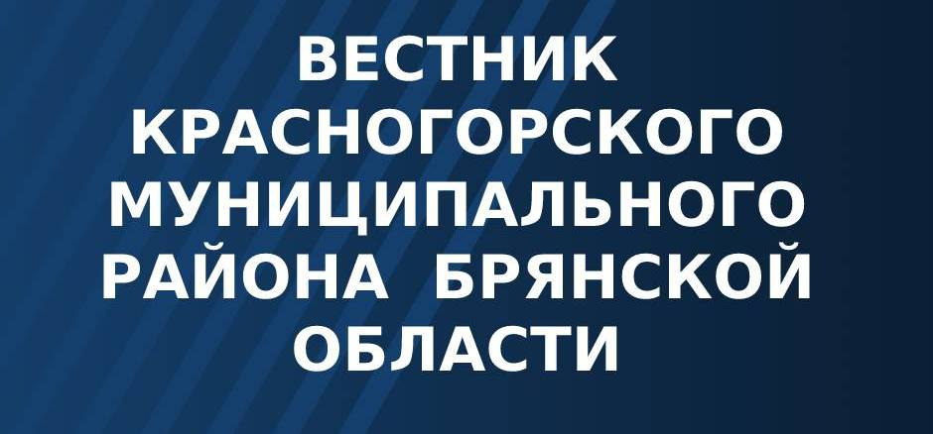

06 (6) / 2021г.
8 ноября 2021 года
бесплатно

КРАСНАЯ ГОРА

2021

« Правовые акты»
РОССИЙСКАЯ ФЕДЕРАЦИЯ
БРЯНСКАЯ ОБЛАСТЬ
КРАСНОГОРСКИЙ РАЙОННЫЙ СОВЕТ НАРОДНЫХ ДЕПУТАТОВ

РЕШЕНИЕ

от 28.10.2021г. № 6-150
р.п.Красная Гора

О внесении изменений в Реестр должностей муниципальной службы в органах местного самоуправления муниципального образования «Красногорский муниципальный район Брянской области»

В соответствии с Федеральным законом от 06.10.2003 года № 131-ФЗ «Об общих принципах организации местного самоуправления в Российской Федерации», Законом Брянской области от 16.11.2007 года №156-З «О муниципальной службе в Брянской области», Уставом Красногорского муниципального района Брянской области, Красногорский районный Совет народных депутатов
РЕШИЛ:

1. Внести в Реестр должностей муниципальной службы в органах местного самоуправления муниципального образования «Красногорский муниципальный район Брянской области», принятый Решением Красногорского районного Совета народных депутатов от 27.10.2020 года №6-79 следующие изменения:
1.1. В пункте 1 «Высшие должности» исключить строку:
«Председатель контрольно-счетного органа муниципального района».
2. Решение вступает в силу со дня его официального опубликования и распространяется на правоотношения, возникшие с 30 сентября 2021 года.
3. Опубликовать настоящее решение в информационном бюллетене «Вестник Красногорского муниципального района Брянской области» и на официальном сайте администрации Красногорского района Брянской области в сети «Интернет».

Глава Красногорского района С.И.Степаниденко

_______________________________________________________________

РОССИЙСКАЯ ФЕДЕРАЦИЯ
БРЯНСКАЯ ОБЛАСТЬ
КРАСНОГОРСКИЙ РАЙОННЫЙ СОВЕТ НАРОДНЫХ ДЕПУТАТОВ

РЕШЕНИЕ

от 28.10.2021г. № 6-171
р.п.Красная Гора

Об утверждении Положения о выплате
компенсации за использование личного
транспорта в служебных целях главе
администрации Красногорского района и
сотрудникам администрации (муниципальным
служащим, техническим работникам)
Красногорского района Брянской области
Для осуществления возмещения компенсационных выплат при использовании сотрудниками администрации Красногорского района Брянской области (муниципальными служащим, техническими работника) и главой администрации Красногорского района личного транспорта для осуществления своих должностных обязанностей, руководствуясь статьей 188 Трудового кодекса РФ, статьей 53 Федерального Закона «Об общих принципах организации местного самоуправления в Российской Федерации» №131-ФЗ от 06.10.2003 года, Бюджетным Кодексом РФ, Постановлением Правительства РФ от 02 июля 2013 года № 563 «О порядке выплаты компенсации за использование федеральными государственными гражданскими служащими личного транспорта (легковые автомобили и мотоциклы) в служебных целях и возмещения расходов, связанных с его использованием», Уставом Красногорского муниципального района Брянской области, Красногорский районный Совет народных депутатов
РЕШИЛ:

1. Утвердить Положение о выплате компенсации за использование личного транспорта в служебных целях главе администрации Красногорского района и сотрудникам администрации (муниципальными служащими, техническими работниками) Красногорского района Брянской области согласно приложению.
2. Решение вступает в силу со дня его официального опубликования.
3. Опубликовать настоящее решение в информационном бюллетене «Вестник Красногорского муниципального района Брянской области» и на официальном сайте администрации Красногорского района Брянской области в сети «Интернет».

Глава Красногорского района С.И.Степаниденко

Приложение
к решению Красногорского районного Совета народных депутатов
от 28.10.2021г. №6-171

ПОЛОЖЕНИЕ
О ВЫПЛАТЕ КОМПЕНСАЦИИ ЗА ИСПОЛЬЗОВАНИЕ ЛИЧНОГО ТРАНСПОРТА В СЛУЖЕБНЫХ ЦЕЛЯХ
ГЛАВЕ АДМИНИСТРАЦИИ КРАСНОГОРСКОГО РАЙОНА И СОТРУДНИКАМ АДМИНИСТРАЦИИ (МУНИЦИПАЛЬНЫМ СЛУЖАЩИМ, ТЕХНИЧЕСКИМ РАБОТНИКАМ) КРАСНОГОРСКОГО РАЙОНА БРЯНСКОЙ ОБЛАСТИ

1. Настоящее Положение разработано в соответствии со статьями 132, 133 Конституции РФ, статьей 188 Трудового кодекса РФ, статьей 53 Федерального закона «Об общих принципах организации местного самоуправления в Российской Федерации» №131-ФЗ от 06.10.2003 года, Бюджетным Кодексом, Федеральным законом от 31.07.1998 года № 145-ФЗ, Постановлением Правительства РФ от 02 июля 2013 года № 563 «О порядке выплаты компенсации за использование федеральными государственными гражданскими служащими личного транспорта (легковые автомобили и мотоциклы) в служебных целях и возмещения расходов, связанных с его использованием», определяет порядок транспортного обслуживания главы администрации Красногорского района, сотрудников администрации (муниципальным служащим, техническим работникам) Красногорского района (далее - муниципальные служащие) в связи с исполнением должностных обязанностей и определяет порядок выплаты муниципальным служащим администрации Красногорского района компенсации за использование в служебных целях личного легкового автотранспорта.
2. Под транспортным обслуживанием муниципальных служащих в настоящем Положении понимается предоставление муниципальным служащим служебного автотранспорта, который находится на балансе администрации Красногорского района Брянской области, для исполнения должностных обязанностей.
3. Под личным транспортом в настоящем Положении понимается транспортное средство (легковой автомобиль), принадлежащее главе администрации Красногорского района или сотрудникам администрации (муниципальным служащем, техническим работникам) Красногорского района Брянской области на праве собственности либо находящееся в его владении и пользовании на основании правоустанавливающего документа (доверенности, договора аренды транспортного средства и т. п.).
4. Транспортное обслуживание муниципальных служащих осуществляется строго для обеспечения осуществления полномочий органов местного самоуправления. Использование служебного автотранспорта для личных нужд не допускается.
5. Предоставление служебного автотранспорта осуществляется по решению главы администрации Красногорского района или заместителя главы администрации Красногорского района.
6. Компенсационные выплаты производятся в случае использования муниципальными служащими личного транспорта для служебных поездок при отсутствии возможности обеспечения служебным автотранспортом или в случае непредвиденной необходимости, а также если их работа по роду служебной деятельности связана с постоянными служебными разъездами в соответствии с их должностными обязанностями.
7. Размер компенсационных выплат включает затраты по содержанию и эксплуатации транспорта в служебных целях, в зависимости от рабочего объема двигателя транспортного средства в пределах норм, установленных Приложением к Постановлению Правительства РФ от 02.07.2013 года №563.
Компенсация за использование личного транспорта в служебных целях выплачивается работникам в следующих размерах:
- при использовании легковых автомобилей с рабочим объемом двигателя до 2000 куб. см включительно - в размере не более 2400 рублей в месяц;
- при использовании легковых автомобилей с рабочим объемом двигателя свыше 2000 куб. см включительно - в размере не более 3000 рублей в месяц, при постоянном разъездном характере работы.
При использовании муниципальным служащим личного автомобиля в случае непредвиденной необходимости на основании распоряжения администрации Красногорского района ему выплачивается компенсация за фактически отработанные дни, исходя из фактически отработанного времени.
8. Работникам, использующим личный транспорт в служебных целях, возмещаются также расходы на приобретение горюче-смазочных материалов. Суммы фактически понесенных расходов подтверждаются представленными работником чеками автозаправочных станций или иными документами об оплате оказанных услуг, и заполненными путевыми листами, исходя из паспортных норм расхода горючего личного легкового автомобиля.
9. Не компенсируются любые виды штрафов.
10. Основанием для выплаты компенсации сотрудникам администрации (муниципальным служащим, техническим работникам) использующим личный легковой автомобиль для служебных поездок, является распоряжение администрации Красногорского района. Распоряжение издается на основании личного заявления сотрудника администрации (муниципального служащего, технического работника) с указанием сведений о том, для исполнения каких должностных обязанностей и с какой периодичностью используется личный транспорт.
11. В распоряжении о назначении выплаты компенсации за использование личного транспорта сотрудником администрации (муниципальным служащим, техническим работником) в служебных целях должны содержаться следующие сведения:
- служебное положение;
- полная характеристика личного автомобиля муниципального служащего (марка, год выпуска, государственный номерной знак);
- данные свидетельства о регистрации и свидетельства обязательного страхования гражданской ответственности;
- размер компенсации.
К заявлению должны быть приложены копии следующих документов:
- ПТС;
- свидетельства о регистрации;
- водительского удостоверения;
- страхового полиса транспортного средства.
12. Компенсационные выплаты осуществляются один раз в месяц, следующий за месяцем, в котором осуществлялось использование личного транспорта в служебных целях и производятся в безналичной форме путём перечисления на банковскую карту сотрудника администрации (муниципального служащего, технического работника).
13. Не подлежат возмещению расходы, превышающие установленные нормативными актами РФ предельные размеры компенсации за использование личного автотранспорта, а также расходы, связанные с проездом сотрудника администрации (муниципального служащего, технического работника) на личном автотранспорте от места жительства до места работы и обратно.
14. Суммы, выплаченные сотрудникам администрации (муниципальным служащим, техническим работникам) в счет компенсации, не включаются в совокупный доход сотрудника администрации (муниципального служащего, технического работника) и не подлежат налогообложению по ставкам, предусмотренным федеральным законодательством, если они выплачены с учетом предельных норм, установленных нормативными актами Правительства РФ.
15. Администрация Красногорского района Брянской области отказывает сотруднику администрации (муниципальному служащему, техническому работнику) в предоставлении компенсации в случае:
1) отсутствия оснований для предоставления компенсации;
2) несоблюдения требований к порядку подачи заявления о предоставлении компенсации.
_____________________________________________________________

Дата и номер документа | Заголовок | Страница
Решение  №6-150 от 28.10.2021 года | О внесении изменений в Реестр должностей муниципальной службы в органах местного самоуправления муниципального образования «Красногорский муниципальный район Брянской области» | 2-3
Решение  №6-171 от 28.10.2021 года | Об утверждении Положения о выплате компенсации за использование личного транспорта в служебных целях главе администрации Красногорского района и сотрудникам администрации (муниципальным  служащим, техническим работникам) Красногорского района Брянской области | 3-7
_________________________________________________________________
Адрес редакции, издателя, типографии: 243160, Брянская область, пгг. Красная Гора, ул. Первомайская, д.6.
Учредители: Красногорский районный Совет народных депутатов Красногорского муниципального района Брянской области; Администрация Красногорского района Брянской области
Гл. редактор Дегтярев А.В.
9-13-98 Тираж 16 экз.

